Schattenzoektocht: Zie jij wat ik zie?
Van 1/07/2021 – 31/08/2021

Deze gratis zoektocht is bestemd voor families met kinderen van 3 tot 12 jaar.

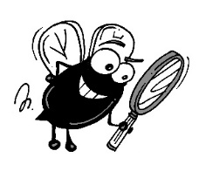
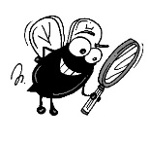
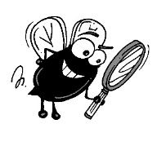

De kat, het paard, de ezel, het varken en de kameleon spelen kaart in het Tivolipark.
Het konijn is de ober. Plots worden ze opgeschrikt door een luide knal. Alleen de kameleon heeft niets gehoord. De kat gaat als eerste over de muur kijken. De kat vertelt de anderen wat ze gezien heeft. Dan kijkt het paard, en daarna de ezel en het varken. En de kameleon compenseert zijn doofheid handig want hij kan zien wat er achter zijn rug gebeurt : ze spelen vals ! Ieder dier heeft zijn eigen, vertekend beeld van de werkelijkheid gegeven. Dan komt de pauw die hen uitnodigt voor een doe-wandeling door het park want de knal kwam door de schildpad die door een trommel viel.

Volg de route die wordt aangegeven met oogjes op boomschijven.
Niet bij alle oogjes hoort een opdracht.
Kijk goed rond want er is overal van alles te zien. Je moet elke opdracht vinden en een vraag beantwoorden; een opdracht uitvoeren en een letter zoeken. Alle 11 letters samen vormen op het einde van de route een woord. Veel plezier!
Als je het juiste antwoord gevonden hebt mag je een cadeautje kiezen.

LEES DE OPDRACHTEN EERST VOOR JE ZE DOET!!!

VRAAG EERST JE PRIKKER, VUILNISZAK EN HANDSCHOENEN WANT DIT IS EEN DOORLOPENDE OPDRACHT. VERZAMEL ALLES DAT NIET THUIS HOORT IN ONS MOOIE DOMEIN.

START + AANKOMST op het binnenplein van de kinderboerderij.

START Opdracht 1 - zoek Kadodder in de kinderboerderij. Deze zingt een mooi liedje dat je mag meezingen maar druk eerst op de knop want anders hoor je hem niet.
Bekijk Kadodder eens goed. Aan zijn hoofdje ontbreekt 1 lichaamsdeel. Je hebt er daar twee van maar bij Kadodder zie je maar 1. Schrijf de eerste letter van het woord hieronder in het vak

Letter:

Opdracht 2 - ga terug naar de ingang van de kinderboerderij en volg van daaruit de oogjes op de boomschijven tot de volgende opdracht.
Zoek de vlinder in de boom. Welke kleuren heeft de vlinder? Schrijf deze op.
In de vlinder zie je ook een letter.

?
Kleuren:

Letter:

Opdracht 3 – volg verder de oogjes op de boomschijven
Kan jij een regenboogbank vinden ? welke kleuren zie je allemaal en schrijf ze op. Zing een liedje terwijl je op deze bank zit.

Kleuren:

Opdracht 4 -volg de oogjes tot de volgende opdracht.
Welke 4 dieren ( geen schaap) zie je in de bomen en in de weide en maak er een leuke zin mee.
Op 1 van de dieren zie je een letter, die schrijf je hieronder op.

Zin:

Letter:

Opdracht 5 - volg de oogjes.
Hieronder vind je een foto van een plaats in het Tivolipark. Zoek deze plaats en vind de letter. Schrijf deze letter op.

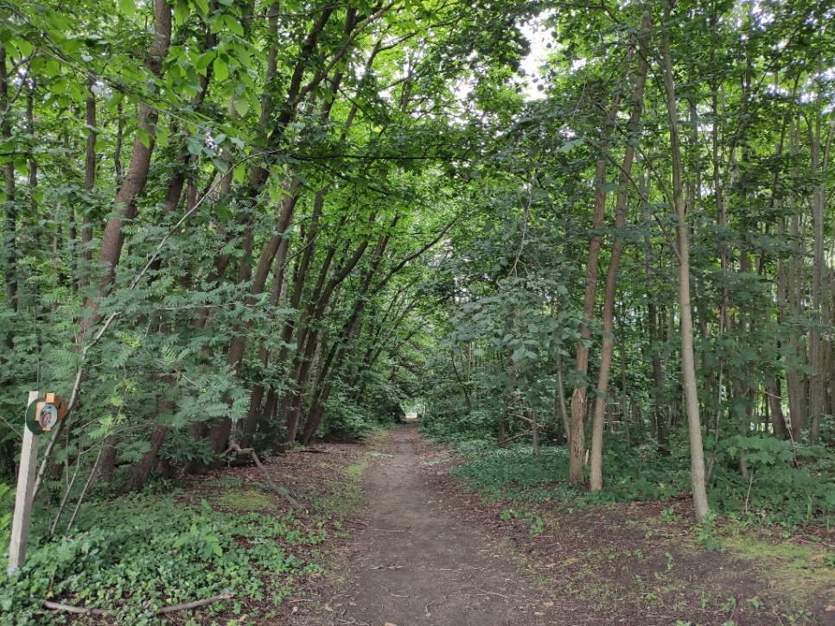

Letter:

Opdracht 6 - volg de oogjes.
Zoek 3 verschillende groene dingen en schrijf de namen op van lichtgroen naar dondergroen. Zoek de groene letter in de buurt en schrijf deze op.

3 Dingen:

Letter:

Opdracht 7 - volg de oogjes.
Stap het houten gekleurde pad af en vind de letter.
Let op de boomschijven

Letter:

Volg de oogjes verder over de lange zandweg maar kijk goed naar de bomen want je komt nog 3 letters tegen.

Letters:

Opdracht 8 - volg de oogjes.
Per twee: kijk elkaar in de ogen.
De persoon die het eerst met de ogen knippert voert een opdracht uit (10 keer door de knieën buigen).

Opdracht 9 - volg de oogjes tot aan een hoog punt waar je onder door kunt wandelen.
Maak met je hele familie of groep een originele selfie en stuur deze foto naar tivoli@mechelen.be.
Zoek de letter vanop de brug maar kijk hiervoor in de verte.

Letter:

Opdracht 10 - zoek een wit gebouw (tempeltje). Boven de houten deur zie je een afbeelding.

Probeer deze tekening zo goed mogelijk na te maken hieronder in het vakje.

Opdracht 11 – vind de schatkist
Vind de open ijzeren deur in het gebouw waar de schatkist staat en de laatste letter die je nodig hebt om het woord compleet te maken.

Letter:

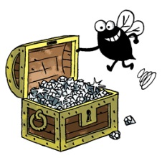

Ziezo, je hebt nu alle letters gevonden: de letters staan niet in de juiste volgorde want die moet jij vinden. Zoek nu het woord dat verband houdt met zien.

Letters:

Woord:

EINDE Opdracht 12 – Wandel verder richting de kinderboerderij en werp eerst je vuilniszak in de grote rode vuilnisbak. Bedankt om ons domein netjes te houden.

Ga nu verder door het kleine poortje terug naar de ingang van het neerhof kinderboerderij.

Zoek nu één van de groene wezentjes op de foto aan het raam. Zij kennen het juiste antwoord en kunnen je een cadeautje en stempel op de stempelkaart geven.
Vind je niemand, bel dan naar het nummer onder de foto aan het raam.

Je mag ook je naam, adres en het cadeautje dat je zou willen op het formulier noteren.
Stop het formulier in de groene brievenbus naast de deur…wij sturen je cadeautje zo spoedig mogelijk op!

Je kan deelnemen aan de schattenzoektocht
tijdens volgende uren:

Weekdagen: 10u - 17u.
Weekends en feestdagen: 14u - 17u.

Laatste uur van vertrek: 16.00 uur.

Domein Tivoli – Antwerpsesteenweg 94 – 2800 Mechelen – 015 20 66 84 – www.mechelen.be/tivoli tivoli@mechelen.be

HEB JE OPMERKINGEN OF GOEDE SUGGESTIES SCHRIJF ZE HIERONDER DAN NEER

…………………………………………………………………………………………………………………………………………………………………………………………………………………………………………………………………………………………………………………………………………………………………………………………………………………………………………………………………………………………………………………………………………………………………………………………………………………………………………………………………………………………………………………………………………………………………………………………………………………………………………………………………………………………………………………………………………………………………………………………………………………………………………………………………………………………………………………………………………………………………………………………………………………………………………………………………………

Hopelijk vond je het leuk en kom je volgend jaar terug?
Alvast bedankt voor je deelname.

Team Tivoli.

